保護自己，預防風暴性哮喘  - 應對花粉症高發季節，瞭解相關應對措施，請諮詢醫生或藥劑師。  - 瞭解學習哮喘急救四步驟。  - 在花粉症高發季節，請隨時留意風暴性哮喘天氣預報。  欲瞭解詳情，請瀏覽：  https://www.betterhealth.vic.gov.au/thunderstormasthma  如果出現新症狀或症狀與以往不同，須做冠狀病毒檢測，且在得知檢測結果前，應留在家中。 | 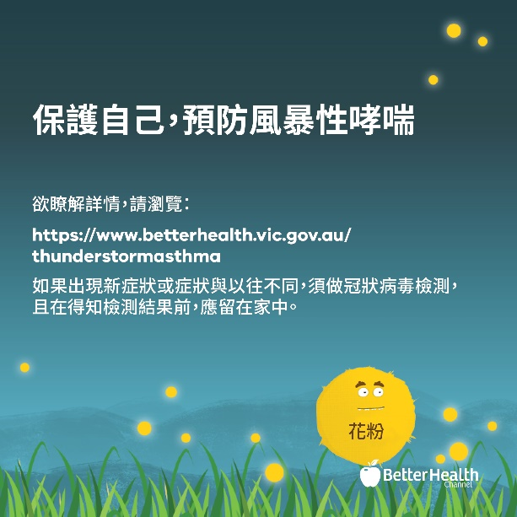
保護自己，預防風暴性哮喘  - 風暴天氣時，請勿出門，特別是風暴前的大風階段和預報的高風險日，請格外注意。留在家中，關好門窗。如果家中使用空調，請將空調設置成內迴圈。  - 哮喘和花粉症患者請備好緊急藥物。  - 遵循相關症狀的應對方案，保持警覺，一旦出現哮喘症狀，立刻採取應對措施。  請留意VicEmergency（維州緊急服務）網站或APP應用通知，即時瞭解所在地區的相關預警。  如果出現新症狀或症狀與以往不同，須做冠狀病毒檢測，且在得知檢測結果前，應留在家中。 | 